辽宁省高技术产业创新能力评价研究
李丹，王欣
（东北大学 文法学院，辽宁 沈阳 100819）

摘要：尝试构建包括技术创新投入能力、技术创新获取和改造能力、技术创新产出能力和技术创新支撑能力四个一级指标，下设十五个二级指标的评价指标体系，全面衡量辽宁省高技术产业的技术创新能力。经过因子分析发现，辽宁省高技术产业存在人才队伍建设落后、企业技术创新主体地位不突出、原始创新不足、引进消化吸收再创新能力不足、高技术产品市场竞争力不足等问题。可通过优化政策导向促进基础研究、完善高技术产业人才发展机制、制定“辽宁创造”的高技术产业发展战略、优化高技术产业发展评价指标体系、完善鼓励高技术企业技术创新的动力机制等措施解决。

关键词：高技术产业；技术创新能力；评价指标；辽宁省

中图分类号：G322.0 文献识别码：A

Evaluation on Innovation Capacity of High-tech Industry in Liaoning Province

LI Dan,WANG Xin
(College of Humanities & Law, Northeastern University, Shenyang 100819, China)

Abstract: Try to set up an innovation capacity evaluation system in high-tech industry, which includes four first grade indexes and fifteen second grade indexes. Results of factorial analysis on Liaoning Province show that disadvantages include lack of qualified personnel, motivation of innovation, initial innovation, imitation innovation and competitiveness in technology market. Solutions suggested are optimizing policies towards basic research, developing mechanism of talent development, making Liaoning Creation strategy of high-tech industry, optimizing the index system of high-tech industry and developing mechanism of motivating innovation in high-tech enterprises.
Keywords: High-tech industry; capacity of technology innovation; evaluation index; Liaoning Province

1.高技术产业创新能力评价指标体系构建
高技术产业创新能力是指以高技术企业为创新主体，通过与其他相关机构的协调与合作，促进高技术产业技术创新，实现技术转化，从而提高产业竞争力、推动产业发展与经济增长的能力。国内外产业界与学界尝试从多个方面评价高技术产业创新能力，如：组织能力、适应能力、创新能力、技术与信息的获取能力^{[1]}（Larry,1984）；研发资本存量、劳动力及教育研究机构绩效^{[2]}（Jaffe, 1989；Anselin, Varga, Acs, 1997）；资源、对行业竞争对手的理解力、对环境的感知力、公司组织文化和结构、开拓性战略^{[3]}（R.A.Burgelman,1996）；知识存量、产业R&D支出，高技术产业从业人员^{[4]}（M. Riddel, R.K.Schwer, 2003）；研发效率与溢出效果^{[5]}（M. Fritsch, G. Franke 2004）；区域生产和创新环境、大学、公共管理部门和私营企业^{[6]}（M. Buesa, 2006）；经费、人员、成果、技术出口等^{[7]}（国家统计局）；创新基础、转化能力与经济支持^{[8]}（赵更宗，吴国蔚，2005）等。具体评价指标分类详见表1。
表1 国内学界关于高技术产业技术创新能力评价指标体系的构建
Tab 1 Domestic research on evaluation of technology innovation capacity of high-tech industry
代表学者 | 指标分法 | 一级指标
胡海波^{[9]} | 二分法 | 技术创新投入能力、技术创新产出能力
张倩男，赵玉林^{[10]} | 三分法 | 技术创新投入能力、技术创新产出能力、技术创新支撑能力
范书琴^{[11]} | 四分法 | 潜在技术创新资源因子、技术创新活动评价因子、技术创新产出能力因子和技术创新环境
彭向^{[12]} | 五分法 | 创新投入、创新技术支持、生产能力支持、创新环境、创新产出
陈权宝^{[13]} | 六分法 | 人员、设备、经费筹集、经费支出、科研、盈利
本文认为，高技术产业的创新能力主要体现在投入与产出的比较，以及相关的支撑能力。因此，本文将从技术创新投入能力、技术创新获取和改造能力、技术创新产出能力和技术创新支撑能力四个一级指标方面构建高技术产业创新能力评价指标体系，下设十五个二级指标。
表2 高技术产业技术创新能力评价指标体系
Tab 2 Evaluation index system of technology innovation capacity of high-tech industry
目标层 | 准则层 | 指标层 | 指标代码
高技术产业技术创新能力 | 技术创新投入能力 | R&D人员全时当量 | M₁
高技术产业技术创新能力 | 技术创新投入能力 | 新产品开发经费 | M₂
高技术产业技术创新能力 | 技术创新投入能力 | 企业办研发机构数量 | M₃
高技术产业技术创新能力 | 技术创新投入能力 | 有研发机构的企业数 | M₄
高技术产业技术创新能力 | 技术创新投入能力 | R&D经费内部支出 | M₅
高技术产业技术创新能力 | 技术创新获取和改造能力 | 技术引进经费支出 | M₆
高技术产业技术创新能力 | 技术创新获取和改造能力 | 技术改造费用支出 | M₇
高技术产业技术创新能力 | 技术创新获取和改造能力 | 技术消化吸收经费支出 | M₈
高技术产业技术创新能力 | 技术创新产出能力 | 新产品开发项目数 | M₉
高技术产业技术创新能力 | 技术创新产出能力 | 新产品销售收入 | M₁₀
高技术产业技术创新能力 | 技术创新产出能力 | 专利申请数 | M₁₁
高技术产业技术创新能力 | 技术创新产出能力 | 拥有发明专利数 | M₁₂
高技术产业技术创新能力 | 技术创新支撑能力 | 大中型工业企业研发活动获得金融机构贷款数 | M₁₃
高技术产业技术创新能力 | 技术创新支撑能力 | R&D经费内部支出之政府资金支持 | M₁₄
高技术产业技术创新能力 | 技术创新支撑能力 | 高技术产品进出口贸易总额 | M₁₅
2. 因子分析过程
本文使用的数据均源自《中国高技术产业统计年鉴》和《中国科技统计年鉴》。本文将利用这些数据，运用因子分析法对辽宁省高技术产业技术创新能力与全国其他省市的高技术产业技术创新能力进行横向比较，挖掘辽宁省在提升高技术产业技术创新能力的优势和劣势，对其进行综合评价。
运用KMO检验和Bartlett球形度检验，检验标准化后的观测变量是否适合作因子分析。结果如表3所示。
表3 KMO检验和Bartlett球形度检验
Tab 3 KMO test and Bartlett spherical degree test
Kaiser-Meyer-Olkin Measure of Sampling Adequacy. |  | 0.732
Bartlett's Test of Sphericity | Approx. Chi-Square | 1239.897
Bartlett's Test of Sphericity | df | 105
Bartlett's Test of Sphericity | Sig. | 0
由表3可知，本文采用的15个指标的KMO检验值是0.732，该值在0.7至0.8之间，所以这15个指标适合作因子分析。Bartlett球形度统计量的显著性小于0.01，所以认为各变量之间存在显著的相关性，有必要对这15个指标进行因子分析。
变量共同度。如表4，公共因子方差表格实际上给出的就是初始变量的共同度，“提取列”表示变量共同度的取值，共同度取值区间为[0,1]。例如，R&D人员全时当量的共同度为0.968，可以理解为所提取的公共因子能够解释R&D人员全时当量的方差的96.8%。Zscore表示将原观测变量的标准化分数。
表4 公共因子共同度
Tab 4 Communalities of public factors
 | 初始 | 提取
Zscore(R&D人员全时当量) | 1.000 | 0.968
Zscore(新产品开发项目数) | 1.000 | 0.968
Zscore(新产品开发经费) | 1.000 | 0.994
Zscore(新产品销售收入) | 1.000 | 0.970
Zscore(专利申请数) | 1.000 | 0.982
Zscore(拥有发明专利) | 1.000 | 0.977
Zscore(企业办研发机构数量) | 1.000 | 0.962
Zscore(有研发机构的企业个数) | 1.000 | 0.949
Zscore(技术引进经费支出) | 1.000 | 0.531
Zscore(技术改造经费支出) | 1.000 | 0.955
Zscore(消化吸收经费支出) | 1.000 | 0.860
Zscore(大中型工业企业研发活动获得金融机构贷款额) | 1.000 | 0.733
Zscore(R&D经费内部支出政府资金) | 1.000 | 0.401
Zscore(R&D经费内部支出) | 1.000 | 0.986
Zscore(高技术产品进出口贸易总额) | 1.000 | 0.924
据表4，变量的共同度都较高，这说明所提取的公共因子能够很大程度地解释各个变量的方差。
表5展示了各个公共因子的单个方差贡献率和累积方差贡献率。从表中可以看出，第二个公共因子的累积方差贡献率已经达到了87.742%。
表5 方差解释表
Tab 5 Explanation of variances
成分 | 初始特征值 |  |  | 提取平方和载入 |  |  | 旋转平方和载入
成分 | 合计 | 方差的% | 累积% | 合计 | 方差的% | 累积% | 合计 | 方差的% | 累积%
1 | 11.033 | 73.551 | 73.551 | 11.033 | 73.551 | 73.551 | 7.605 | 50.703 | 50.703
2 | 2.129 | 14.191 | 87.742 | 2.129 | 14.191 | 87.742 | 5.556 | 37.039 | 87.742
碎石图用来帮助确定保留多少个公共因子，如图1所示，本文抽取了特征值大于1时的公共因子。
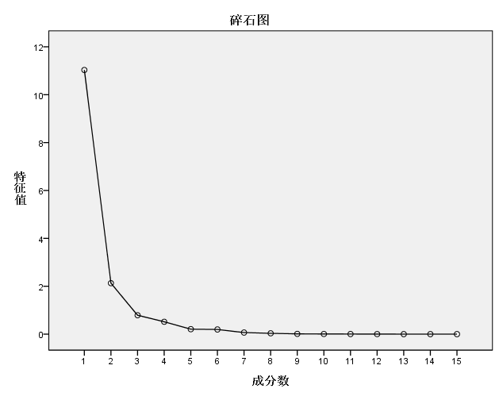
图1 碎石图
Fig 1 Scree plot
结合表5和图1，前三个公共因子的累计方差贡献率达到87.742%，并且特征值大于1，特征碎石图出现了明显的拐点，所以本文采用的15个观测变量需要用两个公共因子来涵盖。
表6是使用最大方差法对因子旋转后的因子载荷矩阵。因子载荷是变量与公共因子的相关系数，对一个变量来说，载荷绝对值较大的因子与它的关系更为密切，也更能代表这个变量。运用最大方差法对因子载荷矩阵进行旋转，使得公共因子与各个变量的关系更加明显。
表6 旋转后的因子载荷矩阵
Tab 6 The factor loading matrix after rotating
 | 成份
 | 1 | 2
Zscore(R&D人员全时当量) | 0.927 | 0.330
Zscore(新产品开发项目数) | 0.836 | 0.518
Zscore(新产品开发经费) | 0.868 | 0.490
Zscore(新产品销售收入) | 0.840 | 0.515
Zscore(专利申请数) | 0.942 | 0.309
Zscore(拥有发明专利) | 0.984 | 0.099
Zscore(企业办研发机构数量) | 0.450 | 0.871
Zscore(有研发机构的企业个数) | 0.405 | 0.886
Zscore(技术引进经费支出) | 0.420 | 0.596
Zscore(技术改造经费支出) | 0.186 | 0.959
Zscore(消化吸收经费支出) | 0.151 | 0.915
Zscore(大中型工业企业研发活动获得金融机构贷款额) | 0.338 | 0.787
Zscore(R&D经费内部支出政府资金) | 0.610 | 0.171
Zscore(R&D经费内部支出) | 0.921 | 0.372
Zscore(高技术产品进出口贸易总额) | 0.894 | 0.354
如上表所示，旋转后每个公共因子上的载荷分配更加明晰了，因而比未旋转时更容易解释各个公共因子的意义，旋转后的因子载荷矩阵能够比较明显看出公共因子与各个变量的关系。据表可知，第一个公共因子更能够代表R&D人员全时当量、新产品开发项目数、新产品开发经费、新产品销售收入、专利申请数、拥有发明专利、R&D经费内部支出之政府资金、R&D经费内部支出和高技术产品进出口贸易总额。第二个公共因子更能够解释企业办研发机构数量、有研发机构的企业个数、技术引进经费支出、技术改造经费支出、消化吸收经费支出、大中型工业企业研发活动获得金融机构贷款额。
表7是因子得分的系数矩阵，根据因子得分的系数矩阵可以得出各个公共因子的得分。F_{j}=b_{j1}M₁+b_{j2}M₂+...+b_{jp}M_{p},j=1,2,...p，j=1,2,...m，称之为因子得分函数，用它可以计算每个观测记录在各个公共因子上的得分，从而解决公共因子不可测量的问题。其中M_{p}表示观测变量，b_{jp}表示各个观测变量的因子得分系数，因子得分系数矩阵由SPSS软件的统计表格直接得出。综合得分的计算方法为：ZFscore=ƩF_{j}×S_{j}，其中F_{j}表示各个因子得分，S_{j}表示各个公共因子对应的方差贡献率。
表7 因子得分的系数矩阵
Tab 7 Coefficient matrix of factor score
 | 成份
 | 1 | 2
Zscore(R&D人员全时当量) | 0.159 | -0.064
Zscore(新产品开发项目数) | 0.102 | 0.014
Zscore(新产品开发经费) | 0.115 | -0.001
Zscore(新产品销售收入) | 0.104 | 0.012
Zscore(专利申请数) | 0.166 | -0.074
Zscore(拥有发明专利) | 0.214 | -0.149
Zscore(企业办研发机构数量) | -0.054 | 0.199
Zscore(有研发机构的企业个数) | -0.068 | 0.212
Zscore(技术引进经费支出) | -0.011 | 0.115
Zscore(技术改造经费支出) | -0.133 | 0.276
Zscore(消化吸收经费支出) | -0.133 | 0.268
Zscore(大中型工业企业研发活动获得金融机构贷款额) | -0.065 | 0.192
Zscore(R&D经费内部支出政府资金) | 0.113 | -0.057
Zscore(R&D经费内部支出) | 0.149 | -0.049
Zscore(高技术产品进出口贸易总额) | 0.146 | -0.050
结合公式和上表中的因子得分系数矩阵可知，各个公共因子的得分如下（运算过程由SPSS 18.0完成）：
F₁=0.159*R&D人员全时当量+0.102*新产品开发项目数+0.115*新产品开发经费+...+0.146*高技术产品进出口贸易总额；
F₂=-0.064*R&D人员全时当量+0.014*新产品开发项目数-0.001*新产品开发经费+...-0.050*高技术产品进出口贸易总额；
综合得分ZFscore=0.50703*F₁+0.37039*F₂。
各个省份/直辖市的公共因子F₁、F₂和综合因子得分及排名如表8所示。
表8 各个省份/直辖市的公共因子F₁、F₂和综合因子得分及排名
Tab 8 Common factor scores and rankings of provinces and municipalities
省份/  直辖市 | F₁因子得分 | 省份/  直辖市 | F₂因子得分 | 省份/  直辖市 | 综合因子得分 | 排名
广东 | 5.189 | 江苏 | 4.816 | 广东 | 2.457 | 1
上海 | 0.740 | 山东 | 1.350 | 江苏 | 1.857 | 2
北京 | 0.548 | 浙江 | 1.278 | 浙江 | 0.450 | 3
江苏 | 0.144 | 四川 | 0.333 | 山东 | 0.406 | 4
陕西 | 0.089 | 福建 | 0.151 | 上海 | 0.302 | 5
天津 | 0.046 | 北京 | 0.007 | 北京 | 0.280 | 6
四川 | -0.023 | 湖北 | -0.022 | 四川 | 0.111 | 7
辽宁 | -0.028 | 河北 | -0.036 | 福建 | 0.025 | 8
浙江 | -0.046 | 黑龙江 | -0.076 | 陕西 | -0.050 | 9
福建 | -0.061 | 辽宁 | -0.113 | 湖北 | -0.055 | 10
湖北 | -0.092 | 湖南 | -0.121 | 辽宁 | -0.056 | 11
山东 | -0.185 | 安徽 | -0.183 | 天津 | -0.062 | 12
安徽 | -0.196 | 上海 | -0.197 | 安徽 | -0.167 | 13
河南 | -0.244 | 贵州 | -0.218 | 黑龙江 | -0.196 | 14
重庆 | -0.257 | 天津 | -0.231 | 湖南 | -0.207 | 15
山西 | -0.319 | 江西 | -0.242 | 河南 | -0.222 | 16
湖南 | -0.321 | 陕西 | -0.256 | 河北 | -0.224 | 17
黑龙江 | -0.331 | 河南 | -0.264 | 江西 | -0.259 | 18
云南 | -0.332 | 吉林 | -0.293 | 贵州 | -0.259 | 19
江西 | -0.334 | 广西 | -0.345 | 重庆 | -0.269 | 20
甘肃 | -0.337 | 重庆 | -0.376 | 吉林 | -0.292 | 21
海南 | -0.348 | 云南 | -0.456 | 广西 | -0.317 | 22
贵州 | -0.351 | 广东 | -0.469 | 云南 | -0.337 | 23
宁夏 | -0.355 | 海南 | -0.474 | 山西 | -0.342 | 24
西藏 | -0.360 | 山西 | -0.487 | 海南 | -0.352 | 25
青海 | -0.360 | 内蒙古 | -0.499 | 甘肃 | -0.358 | 26
内蒙古 | -0.361 | 甘肃 | -0.504 | 内蒙古 | -0.368 | 27
吉林 | -0.361 | 宁夏 | -0.509 | 宁夏 | -0.369 | 28
新疆 | -0.364 | 新疆 | -0.513 | 新疆 | -0.375 | 29
广西 | -0.374 | 青海 | -0.525 | 西藏 | -0.377 | 30
河北 | -0.414 | 西藏 | -0.526 | 青海 | -0.377 | 31
据表8，辽宁省高技术产业技术创新能力位列全国11名，创新能力一般。
- 辽宁省高技术产业创新能力评价
3.1 人才队伍建设落后
据图2，在辽宁省高技术产业中，R&D人员全时当量为10298人/年，而全国在该项指标的平均值为20104.323人/年，辽宁省R&D人员全时当量仅为全国平均水平的51.2%，人力资源投入力度不足将制约高技术产业创新能力的提升。这一方面说明了辽宁省高技术产业难以吸引其他省市高端人才，另一方面说明了本省高端人才的供给不足，难以满足省内高技术产业发展需求。
3.2 企业技术创新主体地位不突出
据《中国高技术产业统计年鉴》，辽宁省高技术产业中，高技术企业的数量为738个，有研发机构的企业数量为114个，有研发机构的企业数量占省内高技术企业数量的15.4%；而全国高技术企业平均数量为795个，有研发机构的企业数量为253个，有研发机构的企业数量占国内高技术企业数量的31.8%。由此可见，辽宁省高技术企业对R&D活动的参与度较低，积极性不高，研发能力较弱，创新意识不强，高技术产业中的企业数量较多而质量不足。详见图2。
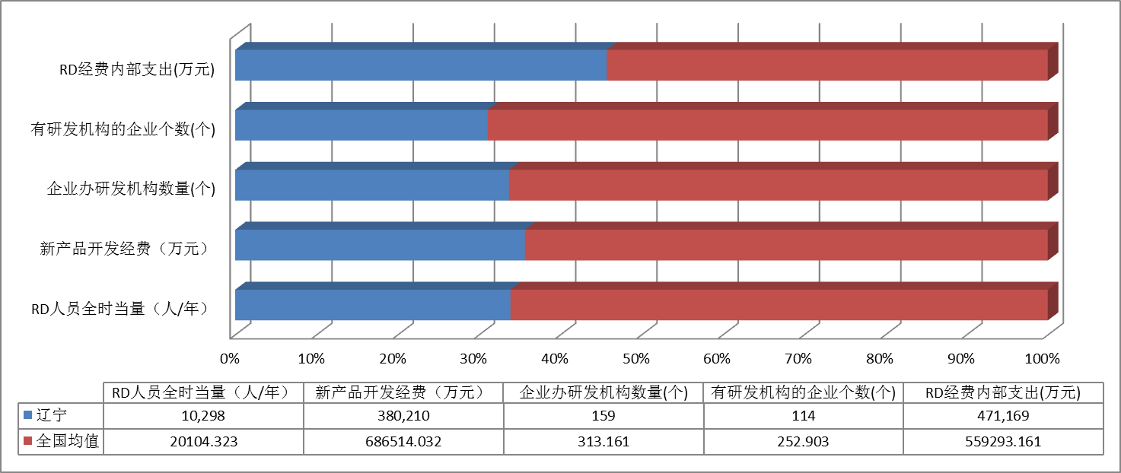
图2 辽宁省与全国高技术产业技术创新投入能力各项数据的百分比堆积条形图
Fig 2 The percentage stacked bar chart of input capacity of technology innovation of high-tech industry of Liaoning province and the whole nation
3.3 原始创新能力不足
原始创新是技术创新的根源，原始创新能力不足会导致高技术企业的发展受制于人。如前所述，当前有独立研发机构的高技术企业仅占企业总数的15.4%，绝大多数高技术企业自主创新能力不足，拥有专利数量与全国均值相差较远，重视集成创新和引进消化吸收再创新，而忽视原始创新，许多制约产业升级的基础性和关键性共性技术没有取得实质性的突破。
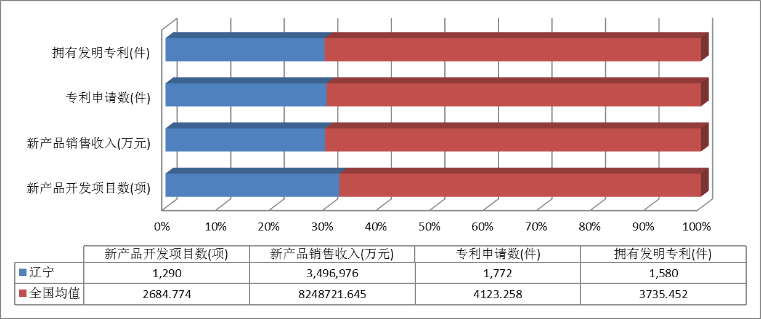
图3 辽宁省与全国高技术产业技术创新产出能力各项数据的百分比堆积条形图
Fig 3 The percentage stacked bar chart of output capacity of technology innovation of high-tech industry of Liaoning province and the whole nation
3.4 引进消化吸收再创新能力不足
据图4，辽宁省高技术产业对技术改造的投入较多，而对技术引进和技术消化吸收的投入远远不足。在原始创新不足的情况下，辽宁省高技术产业并没有以一个开放的视角引入高技术，停留在加工改造阶段，没有通过引进高技术形成自身独特的高技术和创新成果，这体现出高技术产业的引进消化吸收再创新能力不足。
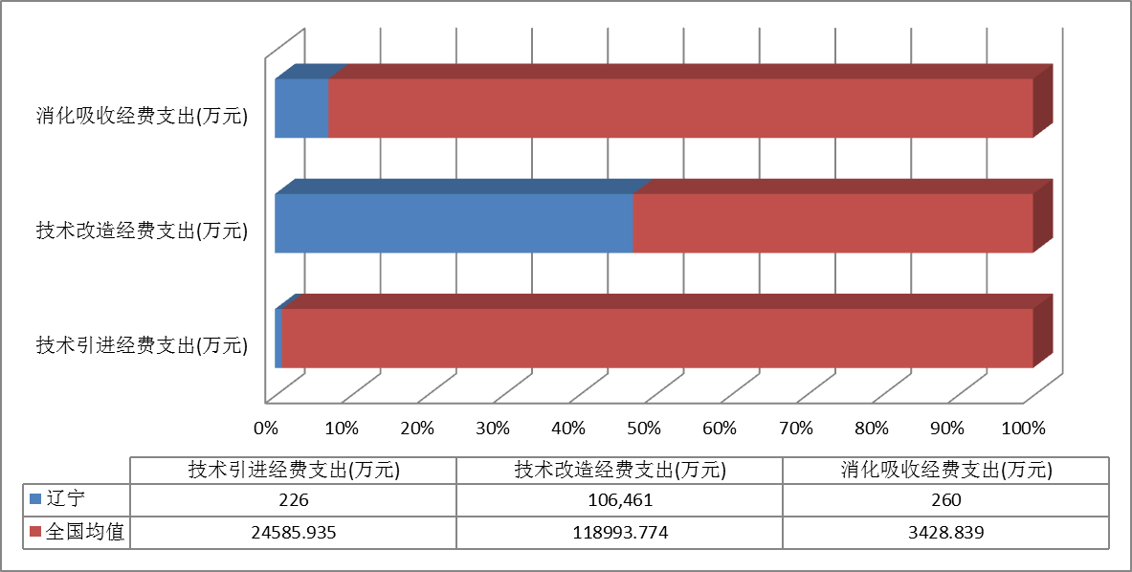
图4 辽宁省与全国高技术产业技术创新获取和改造能力各项数据的百分比堆积条形图
Fig 4 The percentage stacked bar chart of acquisition and transformation capacity of technology innovation of high-tech industry of Liaoning province and the whole nation
3.5 高技术产品市场竞争力不足
据图5的数据，辽宁省高技术产品出口贸易额占进出口贸易总额的51.3%，而这一指标的全国均值为54.3%；另外，辽宁省高技术产品进口贸易额、出口贸易额和进出口贸易总额分别仅占全国均值的29.5%、26.2%和27.7%。这说明辽宁省高技术产品的出口情况不容乐观，并且在全国范围的市场竞争力不足，也从侧面反映出辽宁省高技术产业生产规模小、产品附加值低等问题。
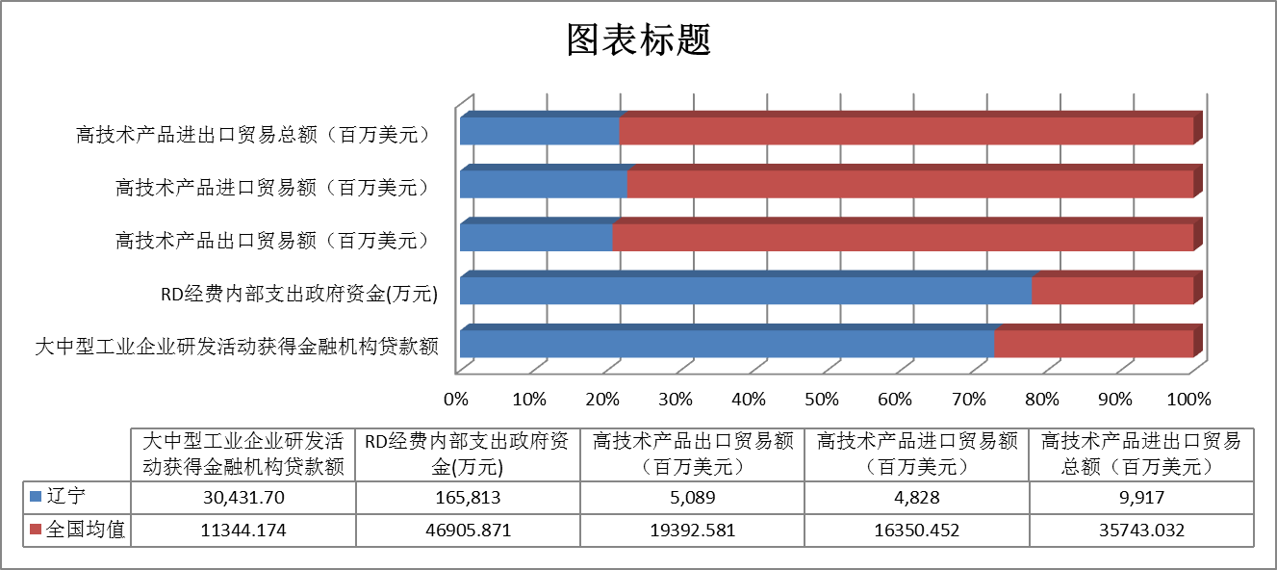
图5 辽宁省与全国高技术产业技术创新支撑能力各项数据的百分比堆积条形图
Fig 5 The percentage stacked bar chart of supporting capacity of technology innovation of high-tech industry of Liaoning province and the whole nation
4.制约辽宁省高技术产业创新能力的主要障碍
4.1 高技术产业绩效管理机制不完善
辽宁省缺少官方完善的绩效考核体系，对投入的监督力度和产出的检验力度较小，导致高技术产业未能有效合理配置资金、人员、设备等资源。另外，以论文数量为指标的考核机制，不利于高技术产业人才进行基础研究和共性技术研究。
4.2 企业技术创新动力机制不完善
辽宁省高技术产业拥有的企业数量并不少，然而有R&D活动的企业数量却很少，这说明一些高技术企业的发展战略和企业定位并不符合“高技术”的内涵和高技术产业的发展要求，造成了高技术企业参与产业技术创新的内在动力不足。另外，外部环境的动力不足，也是高技术企业对R&D活动的参与度较低的重要原因。在外部环境的动力机制中，辽宁省缺少针对省内高技术产业技术创新的专项政策，并且也没有制定针对高技术产业的“十二五”专项发展规划。然而，广东省、江苏省和北京市都有针对高技术产业的专项发展规划，并且制订了鼓励高技术产业技术创新的专项政策，如江苏省的《841攀登计划》。因此，辽宁省高技术企业的定位、发展战略与“高技术”内涵的矛盾而造成的内在动力不足，以及辽宁省政府对于高技术产业技术创新的重视程度不高而造成的外在动力不足，这两者体现了辽宁省鼓励高技术企业参与技术创新活动的动力机制不完善。
4.3 人才引进、培养、考核和激励机制不完善
从现有的公共政策来看，辽宁省制定了关于引进高技术产业人才的公共政策，人才引进的政策体系较为完善，然而仍然缺少关于高技术产业人才的培养、考核和激励等方面的公共政策。高技术产业具有更新速度快的特点，所以需要不断地更新从业人员的知识，但是辽宁省缺少对高技术产业人才培养的配套政策，人才培养机制不完善。辽宁省缺少衡量高技术产业人才绩效的体系，对人才的考核机制不完善，不利于提升高技术产业技术创新产出能力。另外，辽宁省对高技术产业人才的激励，主要是依托一次性激励的方式实现的，如一次性给予一定的资金和一定面积的住房，但是缺少连续性的和长效的激励政策，这不利于对人才价值的持续开发。
4.4 技术创新政策的导向单一
当前，辽宁省的技术创新政策是以技术开发为导向的，忽视了基础研究，政策中有关基础研究的内容少，并且缺少具体的规定和措施。基础研究以探索和创新知识为目的，没有特定的商业目标，其成功率非常低，往往不能直接产生商业效果，但基础研究是新技术和高技术产业发展的原始动力。政策强调技术开发而忽视基础研究，这是造成辽宁省高技术产业原始创新能力不足的重要原因。
- 提升辽宁省高技术产业技术创新能力的建议
5.1 优化政策导向促进基础研究
高技术产业作为辽宁省落实创新驱动发展战略的先导，政府应制定高技术产业专项发展政策，从以技术开发为导向的技术创新政策转向以基础研究为导向的技术创新政策，在实现过程驱动（主要源于应用研究领域）和后端驱动（主要源于商业化和市场化）的同时，重点实现前端驱动，加大基础研究的投入力度，提升原始创新能力，为辽宁省实现弯道超车提供源动力。引导高校、科研机构和企业协同创新，理顺高校、科研机构和企业的责任，引导高校加强基础研究，科研机构加强应用研究，鼓励企业设立独立的研发机构，将原始创新产出转化为高技术产品。
5.2 完善高技术产业人才发展机制
首先，建立合理的人才流动机制，通过领军人才在政府科技行政部门、高校科研机构以及企业研发机构的轮岗工作，提高领军人才的决策能力、理论修养和创新能力。政府要提高对高技术产业引进领军人才的补贴标准，鼓励企业将引进创新人才而产生的安家费、住房补贴、科研启动经费等费用纳入成本核算中。其次，建立长效的人才激励机制。鼓励企业试行“期权期股”、技术分红等形式，激励领军人才。将团队和个人的绩效奖励同高技术企业的利润相结合，不同绩效等级的团队和个人，每年享受不同比重的企业利润分红。制定高技术产业人才的薪资年增长机制，高技术产业人才的薪资年增长率，由个人绩效决定。由一次性分房向逐步释放房屋所有权转变，高技术企业要与人才签订协议，在高技术产业人才到企业工作初期，企业向个人提供住房，但其个人只享有居住权，而不享有产权，此时的房屋产权归企业所有。当个人的工作年限和绩效达到一定的标准后，企业可将房屋的产权转移给个人。最后，建立长效的人才培训机制。在理论培训方面，可通过聘请专家进行技术思想讲座、举办技术思想研讨会、公派学习、校企合作等方式，加深研发人员对技术创新前沿问题的思考。在实践培训方面，将引进的人才分配到各个企业办研发机构中，保留领军人才原有的编制和薪酬待遇，对于自愿从事一线研发和创新活动的领军人才，给予额外的奖励。另外，高技术企业应建立扁平化的组织结构，减少层级提高效率，提倡“人人都是产品经理”的创新氛围，鼓励产品经理直接接触从用户中吸取创新思想。
5.3 制定“辽宁创造”的高技术产业发展战略
辽宁省高技术产品市场竞争力不足的一个重要原因是，高技术产业仍然以低端制造、加工改造为主，产品的附加价值很低。因此，政府应制定“辽宁创造”的高技术产业发展战略，实现从低端的组装、改造、制造到基础研究和品牌服务的战略转变，加大对“微笑曲线”两端的投入力度，即注重基础研究，增加原始创新，并打造全国知名、辽宁一流的高技术产业品牌。
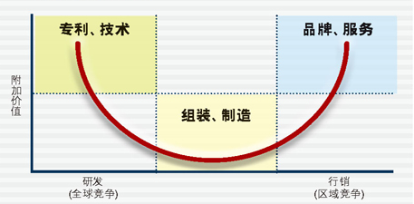
图5 微笑曲线
Fig 5 Smiling Curve
5.4 优化高技术产业发展评价指标体系
传统的高技术产业绩效评价指标过多的强调投入和产出。在创新驱动发展战略的背景下，要引入新的评价指标，如新产品销售收入占主营业务收入比重、高技术产品出口额占货物出口额比重、新产品出口收入占新产品销售收入比重、R&D经费占高技术产业生产总值比重等，这类指标既体现了创新驱动能力，又体现发展能力，并将创新驱动和发展有机结合在一起，符合创新驱动发展战略的内涵。在此基础上，要横向比较辽宁省高技术产业的数量规模和质量水准，定期总结辽宁省高技术产业在技术创新方面取得的成就，充分挖掘辽宁省高技术产业在技术创新方面的优势和劣势，并提出改进措施。纵向比较辽宁省高技术产业的发展趋势，制定高技术产业的专项发展规划，为下一个时期的工作制定明确的计划，对产业的数量规模和质量水准提出具体的要求，并在规划末期对上一个时期规划的完成情况进行总结和考核。
5.5 完善鼓励高技术企业技术创新的动力机制
加大对中小型高技术企业的扶持力度，辽宁省应提高税前扣除企业进行基础研究、开发新技术、新产品、新工艺、建设研发机构等创新活动发生的研发费用的比例、通过政府采购承诺，鼓励和支持中小型高技术企业产业技术研发及其产业化，通过明确的政策导向，让自主创新的企业获得更好的发展环境^{[14]}。辽宁省应出台鼓励大型高技术企业扶持中小型高技术企业的政策，搭建协同创新平台，重大研发项目由大企业牵头、中小企业参与，实现技术资源共享，不仅要实现“强强联合”，更要促进“以强扶弱”，提升中小型高技术企业的创新能力。

参考文献：
[1]Larry E. WestPhal. Sources of Technologic Capability in South Area[M]. Technologic capability in the Third World, 1984.
[2]Anselin, Varga, Acs. Local Geographic Spillovers between University Research and High Technology Innovations[J]. Journal of Urban Economics, 1997, 42:423.
[3]Robert A. Burgelman. Strategic Management of Technology and Innovation[M]. McGraw-Hill, 1996.
[4]M. Riddel, R.K.Schwer. Regional Innovative Capacity with Endogenous Employment: Empirical Evidence from the U.S.[J]. The Review of Regional Studies, 2003,33(1):73-84.
[5]M. Fritsch, G. Franke. Innovation, regional knowledge spillovers and R&D cooperation[J]. Research Policy, 2004,33:249.
[6]Mikel Buesa, Joost Heijs, Monica Martinez Pellitero, Thomas Baumert. Regional systems of innovation and the knowledge production function:the Spanish case[J]. Technovation, 2006, 26:463.
[7]国家统计局社科文司.2005-2012年中国创新指数.http://www.stats.gov.cn/tjsj/zxfb/201402/t20140218_512606.html
[8]赵宗更，吴国尉.高技术产业技术创新能力评价指标体系研究[J]，河北工业科技，2005,22（2）：60-63.
[9]胡海波.产业自主创新能力及其评价研究[D]，江西财经大学，2010：102.
[10]张倩男，赵玉林.高技术产业技术创新能力的实证分析[J]，工业技术经济，2007，26(4)：22.
[11]范书琴.高技术产业自主创新能力评价[D]，武汉理工大学，2007，41.
[12]彭向.我国高技术产业创新能力地区差异分析[J]，科技进步与对策，2009，26(20)：26.
[13]陈权宝.基于GPCA的高技术产业技术创新能力演化分析[J]，中国矿业大学学报，2005，34(1):118.
[14].李丹.辽宁创新驱动发展的制度保障研究[J]，东北大学学报（社会科学版），2014，16(1):73-74.

作者简介：李丹（1978—），女，河北秦皇岛人，东北大学副教授，博士，主要从事公共政策研究；王欣（1991—），男，辽宁大连人，东北大学文法学院硕士研究生，研究方向为科技政策与科技管理。通信作者，王欣，13998664485,470547684@qq.com，辽宁省沈阳市东陵区东北大学浑南校区。

基金项目：教育部人文社会科学研究青年基金项目“创新体系国际化背景下中国技术创新政策选择研究”（项目编号：11YJC630091）；辽宁省教育厅人文社会科学研究项目“辽宁文化技术创新体系建设研究”（项目编号：W2014046）；国家软科学研究计划项目“装备制造业产业技术政策研究”（项目编号：2013GXS5B176）；国家社会科学基金青年项目“经济区一体化进程中地方政府合作机制创新研究”（项目编号：12CZZ055）成果之一。

